Лабораторная работа №*4*

«*ПР4 Ввод-вывод данных*»

|  |  |
| --- | --- |
|  | Выполнил:  Студент группы *ИС-209*  *Чураков Константин Эдуардович*  Проверил:  Каргаполова Ю.А. |

Задание:

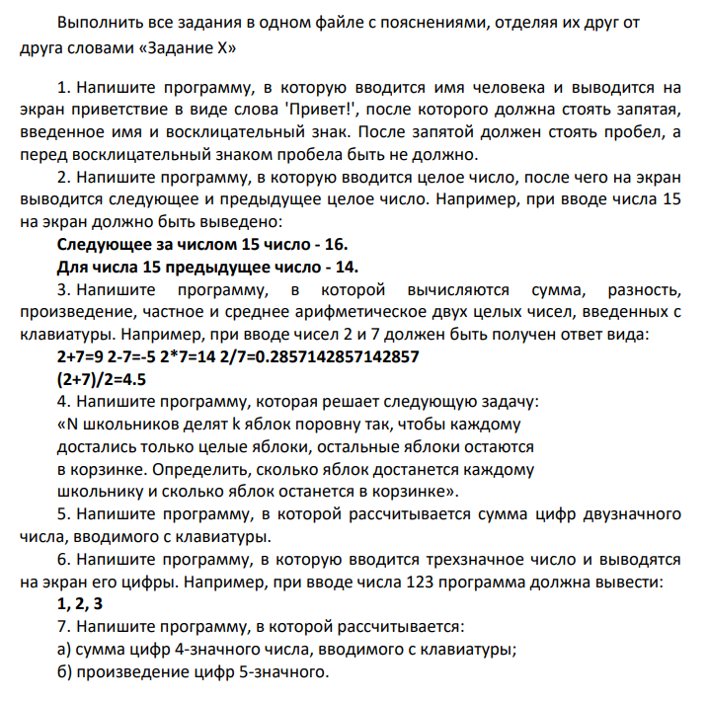

Код программы:

# 1

name = input('Введите своё имя: ')

print('Привет, ', name, '!', sep = '')

print()

# 2

num = int(input('Введите целое число: '))

print('Следующее за числом', num, 'число -', num + 1)

print('Для числа', num, 'предыдущее число -', num - 1)

print()

# 3

num1 = int(input('Введите первое число: '))

num2 = int(input('Введите второе число: '))

print(num1, '+', num2, '=', num1 + num2)

print(num1, '-', num2, '=', num1 - num2)

print(num1, '*', num2, '=', num1 * num2)

print(num1, '/', num2, '=', num1 / num2)

print()

# 4

n = int(input('Введите количество школьников: '))

k = int(input('Введите количество яблок: '))

print('Каждому школьнику достанется', k // n, 'яблок')

print('В корзине останется', k % n, 'яблок')

print()

# 5

num = int(input('Введите двухзначное число: '))

num1 = num % 10

num = num // 10

num2 = num % 10

print('Сумма цифр числа равна', num1 + num2)

print()

# 6

num = int(input('Введите трёхзначное число: '))

digit = num % 10

num3 = digit

num = num // 10

digit = num % 10

num2 = digit

num = num // 10

digit = num % 10

num1 = digit

num = num // 10

print(num1, ', ', num2, ', ', num3, sep = '')

print()

# 7

num1 = int(input('Введите четырёхзначное число: '))

num2 = int(input('Введите пятизначное число: '))

suma = 0

while num1 > 0:

digit = num1 % 10

suma = suma + digit

num1 = num1 // 10

mult = 1

while num2 > 0:

digit = num2 % 10

mult = mult * digit

num2 = num2 // 10

print('Сумма четырёхзначного числа равна', suma)

print('Произведение пятизначного числа равно', mult)

print()

Блок схема к написанной программе:

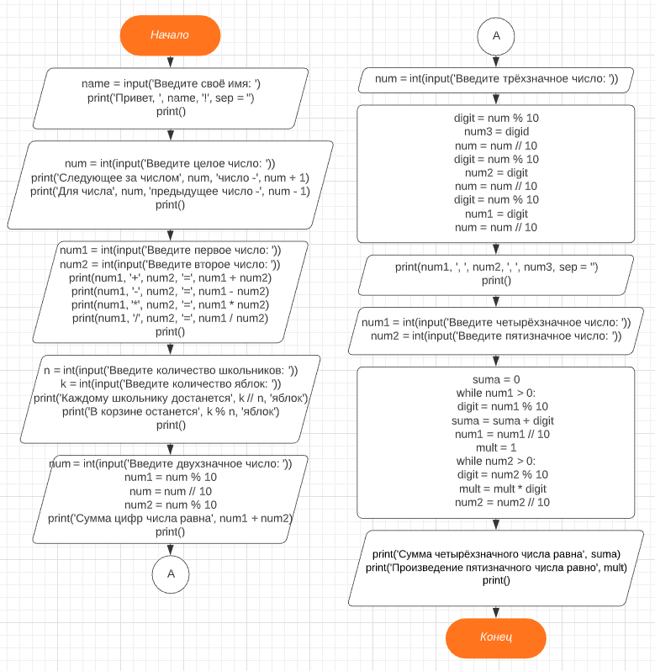

Скриншоты компиляции написанной программы:

